鸡西市人民政府文件
鸡政发〔2022〕11号

鸡西市人民政府印发
鸡西市“十四五”生物经济发展规划的通知

县（市）区人民政府，市政府各直属单位：
《鸡西市“十四五”生物经济发展规划》业经2022年4月25日市政府16届第6次常务会议讨论通过，现予印发，请认真贯彻执行。

鸡西市人民政府
2022年4月28日
（此件公开发布）

鸡西市“十四五”生物经济发展规划

生物技术是当前新一轮科技革命的核心，正以生命科学群体性突破为基础，通过深入挖掘生物资源潜能，加快推进产业升级换代，重塑经济发展格局，已成为我国国民经济战略新兴支柱产业之一。省委、省政府提出，要大力发展生物经济，持续做大做强生物医药、生物农业、生物能源、生物制造、生物环保、生物医学工程和生物服务等产业，促进生物经济“无中生有、有中生优”，将有力促进鸡西全面振兴全方位振兴。
“十四五”时期是全面建成小康社会、实现第一个百年奋斗目标并向第二个百年奋斗目标进军的第一个五年，更是我市积厚成势、晋位赶超，构筑新发展优势，将生物经济打造成为振兴支柱的关键五年。根据《黑龙江省“十四五”生物经济发展规划》《鸡西市国民经济和社会发展第十四个五年规划和二○三五年远景目标纲要》制定本规划。

一、生物经济发展基础和形势

（一）发展基础
“十三五”时期，我市综合实力显著提升。地区生产总值持续增长，2021年突破600亿元；粮食产量稳定增长，5年累计生产粮食近600亿斤（含农垦），中药材、棚室蔬菜等特色农业取得突破性进展；规模以上工业企业数量翻一番，绿色食品、生物医药等主导产业支撑能力明显增强；招商引资力度不断加大，累计实施投资5000万元以上产业项目281项。发展生物经济具有良好的资源、产业和合作基础。
1.丰富的生物资源。我市林业经营总面积86.3万公顷。其中，林地68.6万公顷。活立木总蓄积3627万立方米（不含森工、农垦），森林树种20余种、森林覆盖率达到28%。高等植物691种。其中，国家二级植物9种（兴凯松、兴安桧、野大豆等）。林下野生植物种类多、分布广、资源丰富，有山产品300余种，蕨菜、薇菜等闻名中外；有脊椎动物360种，兽类41种，鱼类68种，鸟类238种。
2.雄厚的药材资源。我市地处长白山系完达山与老爷岭和张广才岭交汇地带，药材资源丰富，总蕴藏量在1亿公斤左右。域内有野生中药材231种（植物药206种、动物药24种、矿物药1种）。目前，列入国家药典并已开发利用的药材达100余种，尚有100余种待开发。依托良好黑土和林地资源，近年来，密山、虎林、鸡东、恒山、梨树等地大力发展中药材种植业，主栽品种涵盖紫苏、刺五加、五味子、黄芩、赤芍、白鲜皮、苍术、月见草、桔梗、蒲公英等，逐步形成了密山月见草、鸡东紫苏、恒山蒲公英等主栽品种规模化种植基地。品牌效应逐步形成，成功申请了“鸡东黄芩”地理标志，“兴凯湖梅花鹿”“鸡西刺五加”和“鸡西蒲公英”3个地理标志登记产品，有资质的种子种苗繁育基地2个，从事中药材种植的经营主体发展到45个，梅花鹿和熊等药用动物养殖主体16个。
3.独特的农业资源。我市属中温带大陆性季风气候，跨越第二、三、四3个积温带，四季分明，农业资源丰富。无霜期年平均145天，年均有效积温2651℃，年均日照时数为2357.1小时。域内耕地面积1610.74万亩（含农垦）。其中，典型黑土耕地面积占全市耕地面积的81.6%。2021年，全市粮食作物总产量120.3亿斤（含农垦）。其中，水稻、玉米、大豆三种作物总产量约占全市粮食总产量的99.8%，水稻产量占比超过粮食总量60%。全市秸秆资源量382万吨，可收集量323万吨，畜禽粪污424.79万吨。2021年，全市生猪出栏62.18万头，奶牛存栏4.05万头，肉牛出栏5.28万头，羊出栏12.6万只。拥有省级现代农业产业园2个。
4.优良的产业资源。围绕生物医药，全市现有医药生产企业9户。其中，规模以上7户。2021年实现产值21亿元，同比增长63.8%，占全市规上工业的4.7%。我市医药产业以中成药为主，产值约20.2亿元；化药及原料药比重较小，产值约7500万元。围绕生物农业，全市建立水稻稻瘟病抗性监测圃3个、大豆病虫草害自然损失率监测圃1个；建成饲料加工企业14家；推广畜禽粪肥自然堆沤发酵、沼气厌氧发酵等无害化处理模式，畜禽粪污资源化利用率88.67%，规模化养殖场畜禽粪污处理设施装备配套率100%。围绕生物能源，全市已建成生物质电厂9家，总装机21.6万千瓦，发电量9.28亿千瓦时。已建成压块站33个，生产秸秆压块近10万吨。国投（鸡东）年产30万吨生物燃料乙醇项目即将投产。围绕生物制造，全市大力发展绿色食品深加工，规模以上食品加工企业发展到87家，2021年实现产值113.6亿元，同比增长25.5%。围绕生物环保，全市开展“绿盾”行动，整改完成率99.4%；实施湿地保护修复工程，完成兴凯湖退耕还湿552公顷、湖岗植被恢复30公顷、恢复退化湿地1.8万公顷。
5.广泛的合作资源。与俄罗斯远东地区毗邻，拥有两个国家级陆路口岸，2021年实现外贸进出口总额34亿元，同比增长34.1%。在跨境产业链、通关口岸建设、人文合作交流等方面取得重要突破，成为我省面向俄罗斯及东北亚开放战略的重要枢纽站、沿边开放的重要经济增长区。与广东省肇庆市对口合作持续深化，为生物经济发展提供良好的合作基础。

（二）面临形势
我市生物经济虽取得一定的发展成果，但短板和制约也十分突出。一是创新体系薄弱。缺乏高水平高校院所、创新中心，生物领域创新性成果引领发展效果不强。二是产业层级偏低。仍以初加工或者原材料输出为主，生产工艺相对简单、产品附加值不高，投资和消费需求乏力。三是产业规模偏小。生物制造、生物环保等产业未形成规模，大中型高新技术企业少，国际化程度不高。四是产业链条不畅。产业上下游衔接不充分，同质化产业较多，绿色发展意识不强、程度不深。五是人才支撑不足。人才结构性短缺现象突出，科技创新人才匮乏，企业引才难、留才难。
习近平总书记多次对东北地区和我省作出重要讲话重要指示批示，党中央、国务院出台系列支持东北振兴政策措施，为我省加快振兴发展注入强大政治动力，带来前所未有的政策机遇。尤其是我省明确提出“大力发展生物经济”，将生物经济打造成为龙江新的重要增长极，对我市跨越发展具有重要指导性、全局性、战略性意义。
我市生物产业发展虽然面临一些困难，但优势和机遇大于劣势和风险。因此，要坚持新发展理念，以创新发展为引领，全力以赴打好生物经济攻坚战，全力以赴走好绿色发展转型路，在未来发展中抢占先机，推动我市生物经济换道超车，实现高质量发展。

二、总体要求

（一）指导思想
以习近平新时代中国特色社会主义思想为指导，深入贯彻落实习近平总书记关于生物安全重要讲话精神、在深入推进东北振兴座谈会上的重要讲话和对我省重要讲话重要指示批示精神，立足新发展阶段，贯彻新发展理念，融入新发展格局，贯彻落实市第十四次党代会部署，以推动高质量发展为主题，以创新为主线，以园区建设为保障，顺应“健康为中心”“营养多元”“安全主动防御”和“生态优良”的发展趋势，合理优化配置发展资源，延伸产业链条，促进产业融通，形成多元发展、多点集聚的现代生物产业体系，构建生物经济发展新格局，不断开创全面振兴全方位振兴新局面，努力建设社会主义现代化新鸡西。

（二）基本原则
坚持创新驱动。完善政策支持方式，解决生物经济发展中的关键突出问题，大幅度提升企业创新能力，提高核心竞争力。
坚持重点突破。结合本地特色优势资源，以需求为导向，通过重点任务和重点工程，巩固优势领域、突破新兴领域、培育未来领域，分梯次有序推进生物经济发展。
坚持绿色发展。牢固树立绿色发展理念，坚持生态优先原则，在保护中发展，在发展中保护，把生态优势转化为生物经济发展优势。
坚持开放合作。坚持引进来与走出去相结合，营造生物经济发展的适宜环境，通过政府引导和市场选择，充分发挥产业基地、高新技术产业园区的辐射示范作用，形成若干以龙头企业为核心、专业化中小企业协作配套的产业集群。
坚持安全可控。依法依规严格监管，切实筑牢生物安全防线，加强生物资源保护、开发和利用，加快生物安全风险防控和治理体系建设，提升生物安全治理能力。

（三）发展目标
到2025年，生物经济实现倍增式发展，生物产业对经济贡献率显著提升，在生物产业部分优势领域形成国内区域性产业中心，产业链条更加完善。“十四五”末，生物经济总量实现翻番，总产值突破300亿元，增加值占GDP比重超过10%。
创新能力显著增强。新建扩建重点产业技术创新平台5个。建立一支适应生物技术发展需求的人才队伍；攻克一批企业关键核心技术，加速形成竞争新优势；引进一批高水平科技成果落地转化；科技创新支撑引领高质量发展作用显著增强。
产业层级持续提升。传统生物产业转型升级、智能化改造和数字化转型深入推进，产业基础高级化和产业链现代化水平明显提高。基本形成合理的生物产业空间格局和较为完善的服务设施体系。加快推进生物医药、生物农业和生物能源发展，形成示范引领；重点打造生物制造领域，形成我市生物经济发展新的增长极；培育生物环保和生物医学工程领域；积极拓展生物服务范围。形成百亿级生物医药产业集群、百亿级生物农业产业基地和百亿级生物制造增长极。
产业集群加速形成。重点发展生物医药、生物农业和生物能源等优势产业集群，加快培育生物制造、生物环保、生物医学工程和生物服务等新兴产业，构建产业链条完备、产业配套完善的生物产业集聚区。培育一批具有国际、国内、省内竞争力的生物产业龙头企业，打造龙江生物经济强市。
绿色发展成效显著。基于绿色生态发展的生物产业体系进一步完善，生态环境质量明显改善，清洁生产、高效生产、低碳生产占主导地位，绿色生态产业增加值占GDP的比重明显提高，生态经济对经济社会发展的贡献率显著提升。资源能源利用更加高效绿色，资源能源节约和循环利用水平显著增强。生态安全建设取得重大进展，重点区域治理成效显著，整体生态环境明显改善。
对外合作不断突破。深度融入“一带一路”，以对俄和东北亚为重点的全方位对外开放新格局基本形成。强化生物经济领域人才和技术引进，与国内和省内重点高校合作进一步增强，与生物产业龙头企业合作更加紧密。
三、全产业链布局推进高质量跨越发展

（一）科学规划发展领域，释放产业发展新活力
依托资源优势和产业基础，优先发展生物医药、生物农业和生物能源产业，发挥现有企业优势，合理规划布局，做优产业链，促进产业跨越式发展，形成示范引领。加快发展生物制造产业，在绿色食品制造、现代生物发酵制品和石墨烯生物制造方向形成生物经济新的增长极，延伸产业链。培育发展生物环保、生物医学工程和生物服务产业，促进生物经济绿色、可持续和均衡发展，补齐产业链。
专栏1 生物产业发展重点领域
优先等级 | 领域 | 主要方向
优先发展 | 生物医药 | 1.中药。中草药种植、中药饮片加工、中成药生产、中药保健品及延伸产品。  2.化药原料药。化药原料药制造、医药中间体制造。  3.创新药。抗肿瘤创新药制造。  4.生物药。基因工程药物和疫苗制造。
优先发展 | 生物农业 | 1.作物绿色种植带。水稻、玉米、大豆绿色种植。  2.生态养殖产业群。“两牛一猪一禽一鱼”生态养殖。  3.设施蔬菜产业园。建设高标准设施蔬菜园区。
优先发展 | 生物能源 | 1.生物质液体燃料。燃料乙醇和其他液体燃料等。  2.生物质固体燃料。成型燃料和直燃锅炉燃料等。  3.生物质气体燃料。沼气发酵、生物天然气等。
加快发展 | 生物制造 | 1.绿色食品制造。水稻、玉米、大豆等精深加工。  2.现代发酵产业。氨基酸、有机酸、核苷、淀粉糖等发酵产品。  3.石墨烯生物制造。石墨烯强化树脂和石墨烯改性纤维等复合材料。
培育发展 | 生物环保 | 1.水污染生物治理。生活污水、农业养殖废水、典型工业废水治理。  2.污染土壤生物修复。植物—微生物修复、重金属污染修复、农用化学品残留消除、中药材连做障碍解除。  3.挥发性污染物生物转化。多来源挥发性有机污染物治理。
培育发展 | 生物医学工程 | 1.生物医用材料、设备应用。体外检测、药物递送载体、肿瘤治疗、抗菌杀菌、人工植入设备。  2.智能诊疗系统应用。智能医疗设备、软件、配套试剂和全方位远程医疗服务。  3.医疗快速准确检测设备应用。现场快速检测的体外诊断仪器、试剂和试纸。
培育发展 | 生物服务 | 1.公共服务。技术研发、综合服务、人才培训、技术中介、技术咨询、检验检测、仓储物流。  2.技术外包和技术延伸。上下游企业协同发展，增强配套能力、开展延伸服务。

（二）铸牢生物经济根基，塑造产业发展新优势
科学布局北药大产业、中药大基地、特色大农业、生态大健康、绿色大食物、生物大制造，构建“药、草、田、湖、食、造”协调健康高质量发展的产业格局。
依托资源和产业优势，合理布局生物能源、生物环保、生物医学工程和生物服务产业，形成上下游紧密结合、结构更加合理的产业链条。
“药”（北药大产业）。依托生物医药企业，大力发展生物医药产业，重点围绕中成药、化药原料药、医药中间体和中草药深加工，做大北药产业。到2025年，医药产业规模达到100亿元。
“草”（中药大基地）。积极发展中草药种植，扩大种植面积，引进新品种，加强有机认证中药材种植基地建设，注重打造地理标志产品。到2025年，中草药种植面积超60万亩。
“田”（特色大农业）。发展特色农业产业，提升有机水稻、优质玉米和高品质大豆产品生产能力。实施黑土地保护工程，实现耕地资源永续利用和农业可持续发展。到2025年，粮食产量稳定在115亿斤以上。
“湖”（生态大健康）。主动践行“绿水青山就是金山银山”发展理念，培育发展生态环保产业，保护好兴凯湖等地生态资源，打造环境优美、健康安全的生态鸡西。
“食”（绿色大食物）。树立“大食物观”，向耕地草原森林要食物，向植物动物微生物要热量、要蛋白。大力发展林下经济、水产养殖和设施农业，建设北方绿色食品名城。
“造”（生物大制造）。培育生物经济新增长点，着力打造以绿色食品制造、现代发酵为主的生物制造产业，实现农产品多层次、多环节转化增值，促进传统产业迭代升级。
图1 生物经济产业布局地图
专栏2 生物产业发展重点布局
发展方向 | 发展目标 | 地域布局
药 | 北药大产业 | 1．中成药。密山金九药业、鸡东新医圣、虎林珍宝岛、虎林乌苏里江、虎林野宝。  2．化药原料药。虎林全乐制药、珍宝岛药业鸡西分公司。  3．医药中间体。梨树立科新材料、梨树亚尔迪新材料。
草 | 中药大基地 | 1．密山市。月见草、刺五加、紫苏种植区。  2．虎林市。刺五加、赤芍种植区。  3．鸡东县。刺五加、紫苏、沙棘种植区。  4．梨树区、恒山区。苍术、白鲜皮、赤芍、蒲公英种植区。
田 | 特色大农业 | 1．水稻种植区。密山市和平乡、虎林市虎头镇、鸡东县东海镇。  2．玉米种植区。密山市二人班乡、鸡东县向阳镇。  3．大豆种植区。密山市富源乡、鸡东县兴农镇。  4．经济作物种植区。恒山区。
湖 | 生态大湖泊 | 1．兴凯湖。当壁镇、兴凯湖乡、白鱼湾镇。  2．水库生态保护。密山青年水库，虎林东方红湿地、珍宝岛、月牙湖，鸡东凤凰山水库、麒麟山水库。
食 | 绿色大食物 | 1．设施农业。鸡冠区、滴道区、城子河区蔬菜大棚。  2．森林食品。东方红林业局有限公司、迎春林业局有限公司，山野菜、黑蜂雪蜜、坚果、浆果。  3．微生物食品。鸡东县松茸、榛蘑，梨树区木耳。
造 | 生物大制造 | 1．绿色制造。虎林中粮米业、绿都集团，密山益海嘉里、密山中豆，鸡东故香米业、珍爱生物公司。  2．乳制品。虎林甄源坊乳品公司。  3．现代发酵。虎林完达山酒业、鸡西青岛啤酒（兴凯湖）、梨树好酒酒业。

四、重点发展领域

（一）促进差异化特色化发展，打造百亿生物医药增长极
立足我市医药资源优势，以科技研发为支撑，以结构调整为主线，重点发展中药规模化种植和中药材加工、中成药产业，优先发展中药材延伸产品研发，加快发展化药原料药、创新药和生物药，积极发挥医药品牌效应，持续壮大产业发展规模，全面提升产业发展质量，建设成为全省重要的生物医药制造基地。
1.大力发展中药产业。实现中药材种植规模化。建设中药材种植基地，推行“龙头企业+合作社+农户”发展模式，扩大刺五加、五味子、苍术、黄芩、白鲜皮、赤芍等特色药材种植面积，推广中药标准化种植技术，建设龙江东部道地北药种植基地。加强动物药材开发，加大对野宝药业、金鹿苑等特种动物养殖企业扶持力度，扩大动物药材生产规模。实现中药产品多元化。鼓励企业延伸产业链条，加快医药新品种研发生产。积极发展中药保健品、中药材功能性食品、中药日化产品、中药杀菌剂杀虫剂和中兽药产品，提高产品档次，延长产业链、提升价值链。开展林下参、黄芪、桔梗等品种的中药饮片精制、浸膏提取、挥发油萃取、超微破壁加工等精深加工技术研发。实现品牌效应最大化。依托珍宝岛、乌苏里江、新医圣等龙头企业，突出特色、做大规模、叫响品牌，研制具有自主知识产权的创新药物，提升核心竞争力和知名度。注重特色药材品种规模化、道地化发展，突出“一县一品”。支持中药材种植企业、合作社申报国家地理标志保护产品。创新销售模式，加强与同仁堂、广药集团、片仔癀、中国医药集团等知名药企合作，进一步扩大本地品牌知名度。强化品牌质量保障，完善质量追溯体系建设，确保药材质量安全。
专栏3 现代中药产业提升行动
领域方向 | 发展重点
中药种植 | 扩大刺五加、五味子、苍术、白鲜皮、紫苏、蒲公英、赤芍等重点中药材种植规模，加大对熊、鹿等动物药材养殖扶持力度，提高中药材动物药材供应能力。
中药饮片 | 重点推进黄芩、紫苏、沙棘、五味子、刺五加等大宗中药材的产地初加工基地建设。规范化产地初加工提高中药材附加值，带动上游中药材的合理种植，为下游深加工及商业流通奠定基础。重点发展人参、五味子、刺五加等道地中药饮片集约化、高端化生产，提高中药饮片的科技含量。
中成药 | 重点培育中药新品种，研发具备中药活性成分的现代中药产品，支持珍宝岛药业、乌苏里江、新医圣制药、金九药业、野宝药业开展中药经典名方复方制剂生产，推动双黄连、血塞通、舒血宁、刺五加注射液、刺五加浸膏、双黄连口服液、熊胆粉等优势中药品种增加新的适应症，改进工艺技术和提升质量标准。加速培育中药大品种，加强以大宗、道地中药材为主要原料的经典名方的开发，加强技术集成和工艺创新，推进中成药生产工艺、流程的标准化。
中药保健品及延伸产品 | 鼓励大宗、道地中药材的基础研究。推进以人参、鹿茸等为基础原料的养生保健用品的研发及推广。推进以黄芪、刺五加等为基础原料的中药日化产品等系列延伸产品的研发及推广。
2.促进原料药和创新药升级。原料药及医药中间体。重点发展原料药制剂一体化，加快原料药、中间体本地生产，支持珍宝岛药业生产盐酸莫西沙星、盐酸帕罗西汀、硫酸氢氯吡格雷、左乙拉西坦、富马酸丙酚替诺福韦、帕瑞昔布钠、利奈唑胺、舒更葡糖钠等原料药，支持乌苏里江制药生产氯诺昔康、双氯芬酸钠、盐酸托烷司琼等原料药。支持立科、亚尔迪等企业生产ε-己内酯、金刚烷和苯乙胺等医药中间体。坚持引进原料药环保制备技术，推动低污染、低能耗和高附加值的高端原料药、绿色原料药产业化。创新药。引导域内制药企业加大创新药研发力度和产业化发展。支持珍宝岛药业研制治疗乳腺癌、抗肝癌、抗流感等I类新药。加快推进传统抗生素向抗感染类药物领域转型，重点支持全乐制药开发阿莫西林克拉维酸钾颗粒等系列产品。
3.推进新型生物药产业无中生有。积极招引龙头企业，创新研发微生物源生化药物、基因重组蛋白类药物、抗体药物、耐药致病菌噬菌体药物等新型生物技术创新药物，加快推动生物技术制药向多肽和蛋白质类药物、抗体类药物及疫苗类、诊断试剂领域扩展，壮大生物制药规模。发展动物重大疫病防控用生物制品、治疗性抗体等开发应用。
专栏4 生物药培育计划
类别 | 重点内容
生物药 | 引进哈尔滨医科大学、哈药集团、康隆药业、誉衡药业、威凯尔药业、泽尼康药业等企业，围绕地方资源，开发细胞因子、重组血浆因子、生长因子、融合蛋白、受体、疫苗和单抗等生物药新产品。
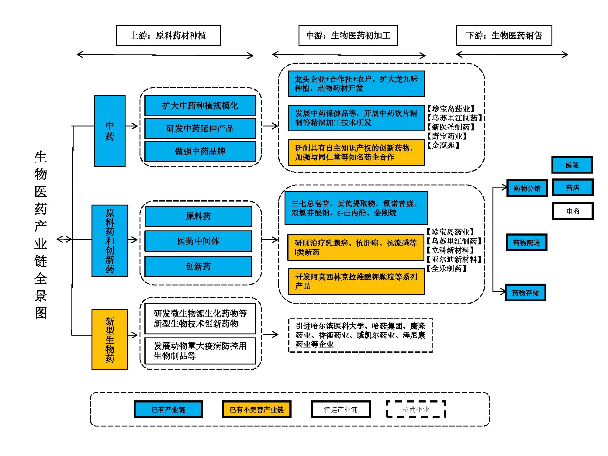

图2 生物医药产业链图谱

（二）提升科技绿色质量品牌，打造龙江生物农业大基地
坚持发展科技农业、绿色农业、质量农业、品牌农业，实施藏粮于地、藏粮于技战略，大力发展生物农业，打造龙江东部生物农业大基地。
1.推进稻米豆提质增效绿色发展。以促进水稻、玉米、大豆提质增产增效为目标，以改良土壤、提高地力和肥料利用率为主攻方向，以优良品种选育和调整种植结构为抓手，实施耕地保护与质量提升工程，加快推广应用化肥减量增效技术和绿色防控新技术新产品，建设密山、虎林、鸡东稻米豆提质增产增效绿色产业带。
专栏5 绿色生物农业提升计划
类别 | 重点内容
生物农药 | 水稻稻瘟病、纹枯病，玉米叶斑病、黑粉病，大豆灰斑病、根腐病、霜霉病等重点病害的绿色防控新技术新产品的示范推广。
生物肥料 | 推广使用大豆根瘤菌、胶冻样类芽孢杆菌、巨大芽孢杆菌、枯草芽孢杆菌等解磷解钾固氮微生物肥料。
农业新技术 | 水肥一体化、种肥同播、机械测深施肥、适期施肥等化肥减量增效技术推广示范，探索底肥调控、秸秆腐熟还田、补调微生物、叶面喷施水溶性肥料的多元化组合技术应用。
2.做优“两牛一猪一禽一鱼”生态养殖产业。加力推进奶业振兴。推广DHI检测、基因组检测等先进技术，提升奶牛单产水平，支持完达山、汇源、甄原坊等乳制品加工企业快速发展，促进奶业振兴；新建及改扩建奶牛存栏1000头以上规模养殖场4个。推广使用养殖场信息化管理、精准饲喂、疾病预警等高产高效生产和管理规程技术，全面提升奶牛精细化饲养管理水平。大力发展特色肉牛产业。加快推进高端肉牛品种引进，做大做强肉牛产业，扩大密山新福肉牛场安格斯肉牛、鸡东县凤凰山肉牛养殖规模；引进大型企业集团和社会资本，建设年出栏1000头以上规模养殖项目。壮大优质生猪和禽类养殖规模。以三德牧业等龙头企业为引领，大力发展万头猪场，辐射带动其他养殖企业同步发展；支持现有养殖场扩大规模，谋划建设年出栏5万头以上标准化养殖场2个。扩大禽类养殖规模，饲养量达到700万只以上。发展兴凯湖大白鱼绿色生态养殖。立足于兴凯湖和乌苏里江特色鱼类种质资源及域内大中型水面等优势，大力发展以兴凯湖大白鱼为主的特色水产品养殖，充分释放兴凯湖大白鱼的品牌优势，带动渔民增收致富。到2025年，兴凯湖大白鱼养殖面积达到20万亩。加强无害化处理体系建设。以粪污无害化处理、粪肥全量化还田为重点，推广“生态养殖”绿色畜禽粪污处理模式，提高畜禽粪污综合利用率，推广自动饮水饲喂、雨污分离等方式实施“源头减量”，推广干清粪、自动清粪、干湿分离等方式实施“过程控制”，指导养殖场（户）采取堆肥发酵，实施种养结合等方式实现“末端利用”。到2025年，全市畜禽粪污资源化利用率达到85%以上。
专栏6 畜牧业质量提升行动
类别 | 重点内容
奶牛 | 通过引种选种、合理饲喂、科学管理、疾病预防等方法，提高产奶量和牛奶品质。
肉牛 | 加快高档和优质肉牛新品种引种和育种进程，打造优质肉牛核心生产基地，促进肉牛产业的高质量快速发展。
生猪 | 促进提高生猪年生产能力、肉品品质、瘦肉率等技术的引进与推广，建立健全生猪资源利用模式、养殖生产规范和产品标准，鼓励发展生猪绿色化、优质化、成品化的全产业链。
禽类 | 开展优质、高效、环境适应性强的品系、配套系的引种和选育，充分发挥其优异种质特性，加快禽类新品种（配套系）的建立及基地建设。
鱼类 | 建设兴凯湖大白鱼等特色优质鱼类苗种繁育基地，加强水产苗种生产管理，完善苗种生产许可制度和苗种检疫工作；合理调整养殖品结构和规模。
兽用生物制品 | 引进畜禽安全高效饲养、防病抗病生物活性新产品，引进和完善畜禽养殖绿色安全营养关键技术。
3.打造高标准设施蔬菜示范园区。加快推进设施蔬菜生产基地建设，加大政策引导、科技支撑、资金扶持力度，加快打造一批高标准设施蔬菜园区，配套建设一批蔬菜冷藏保鲜设施，加快推进冷链物流建设。重点支持密山市、虎林市、鸡东县、鸡冠区、滴道区、城子河区设施蔬菜园区建设，发展黄瓜、番茄、豆角、菠菜、油菜、韭菜、草莓等品种。到2025年，高标准设施蔬菜棚室达到3万栋以上。
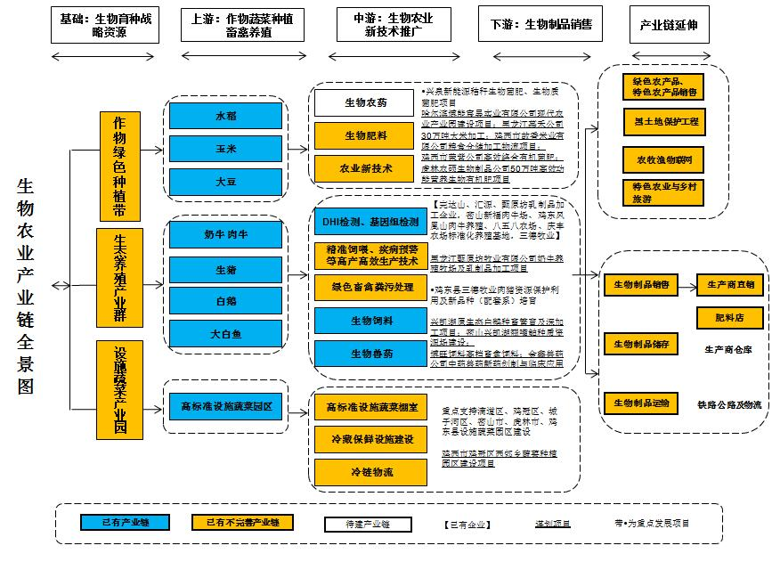
图3 生物农业产业链图谱

（三）坚持环境友好资源节约，培育特色生物能源新生态
1.加快发展生物质液体燃料。重点发展生物燃料乙醇，支持国投（鸡东）30万吨燃料乙醇项目竣工投产。积极引进纤维素燃料乙醇技术，配套建设纤维素燃料乙醇项目。延伸开发燃料乙醇项目生产过程中产生的蛋白饲料和有机肥等高附加值产品。鼓励生物原油等技术转化应用，发展利用废弃油脂生产生物柴油，推进生物柴油工业化生产应用。
2.积极发展生物质固体燃料。重点发展生物质成型燃料，利用秸秆、稻壳等有机废弃物加工成型燃料，有效替代燃煤，缓解能源紧张，治理有机废弃物污染。鼓励发展成型燃料锅炉，减少燃煤消耗量。培育发展秸秆、林业废弃物和污泥等不同生物质原料混合成型并推动混燃技术应用，提升污泥类生物质的能源化利用率。
3.培育发展生物质气体燃料。充分发挥生物质资源优势，依托规模化养殖场，通过生物技术手段解决寒地沼气发酵低温启动困难、发酵效率低等难题，发展沼气制备生物天然气技术。鼓励发展生物质沼气发电，积极推进生物质燃气集中供气。
专栏7 生物能源产业发展行动计划
任务 | 主要内容
液体燃料 | 依托国投生物能源（鸡东）有限公司发展燃料乙醇，积极引进非粮原料燃料乙醇及其他液体燃料技术。
固体燃料 | 依托密山坤源、虎林清河泉、鸡东鹏福等公司发展秸秆等农业有机废弃物能源化技术。
气体燃料 | 支持密山为天新农业有限公司、虎林汇源牧业、鸡东三德牧业等公司，积极培育发展沼气发酵和生物天然气制备技术。

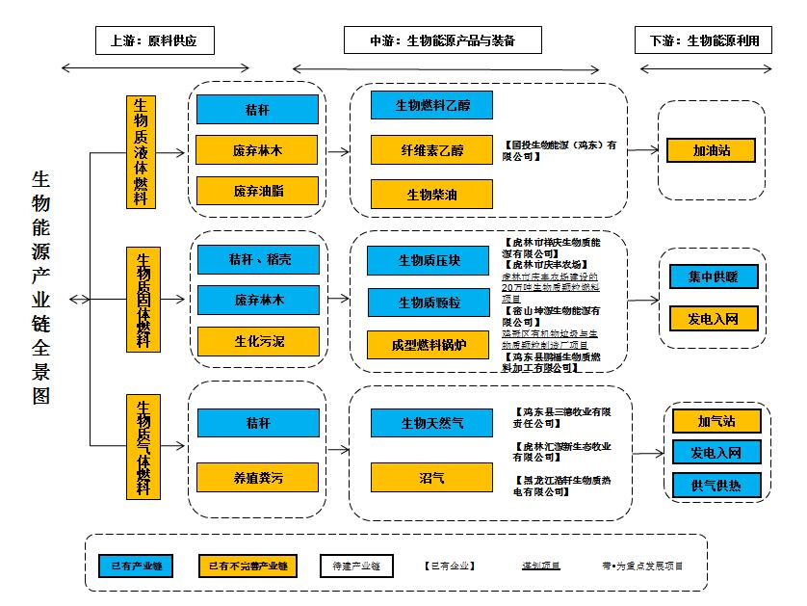
图4 生物能源产业链图谱

（四）抢占生物制造发展先机，培育区域生物制造新龙头
集中力量推动生物制造领域科技创新，培植生物经济发展新动能，推动生物经济多元发展、规模发展、深度发展。从传统农作物和畜禽资源向更丰富的生物资源拓展，着力打造绿色食品制造产业，着力培育现代发酵产业，结合石墨产业集聚优势，探索石墨烯与生物技术交叉融合，建设百亿级绿色生物制造产业集群。
1.发展绿色食品制造产业。围绕优质农产品，延长产业链、提升价值链，实现绿色食品高质量供给。推进“粮头食尾”“农头工尾”，把食品和农副产品精深加工业打造成为第一支柱产业，农产品加工转化率力争达到70%以上，形成百亿级粮食加工企业集群、七十亿级畜产品加工企业集群、三十亿级特色农产品加工企业集群。重点围绕玉米、水稻、大豆等优势产业，推动食品加工全产业链发展，实现大粮仓向大厨房转变。

专栏8 绿色食品制造行动计划
类别 | 重点任务
水稻深加工 | 发展米糠油、米蛋白、膳食纤维等深加工产品，开发药用谷维素、维生素E、糠蜡等下游产品。重点建设密山益海嘉里粮油综合加工二期、密山彤烨一站式稻米精细加工暨数字化智能示范工厂、虎林米糠油加工等项目。
玉米深加工 | 发展玉米胚芽油、淀粉糖、多元醇、功能性新型发酵食品、氨基酸等深加工产品。重点建设密山60万吨玉米深加工、虎林玉米芯制木糖醇、八五四农场鲜食玉米加工等项目。
大豆深加工 | 发展发酵类和非发酵类大豆食品，功能性浓缩蛋白、分离蛋白、组织蛋白等深加工产品。重点建设鸡西珈旺豆制品加工、密山中豆五谷代餐粉、虎林市大豆分离蛋白等项目。
畜禽产品加工 | 发展方便、易储存、精包装的低温、真空冷冻和干燥高端肉制品等加工产品。支持高金食品、鑫发畜牧等企业发展畜禽产品深加工项目。
2.培育发展现代发酵产业。大力培育发展生物发酵产业，充分发挥我市玉米种植规模优势，引进先进玉米深加工企业，通过生物发酵制备氨基酸、有机酸、核苷、淀粉糖等深加工产品，打造生物制造产业示范区。加强生物质资源转化及技术研发，鼓励采用先进生物工程技术，推动生物发酵产业发展。开展食药用菌发酵、产物提取、未来食品研制。招引龙头企业，实施生物可降解材料制品、日用制品、高端包材、现代轻纺等项目建设，推动生产成本降低和产品绿色化。改造升级传统发酵产业，重点支持酒类、发酵乳、饮品、酱菜等产业提档升级。
3.谋划石墨烯生物制造产业。探索生物制造与石墨烯产业融合发展，开展石墨烯强化树脂和石墨烯改性纤维等复合材料研发。推进生物技术赋能石墨烯产业、石墨烯微生物燃料电池。

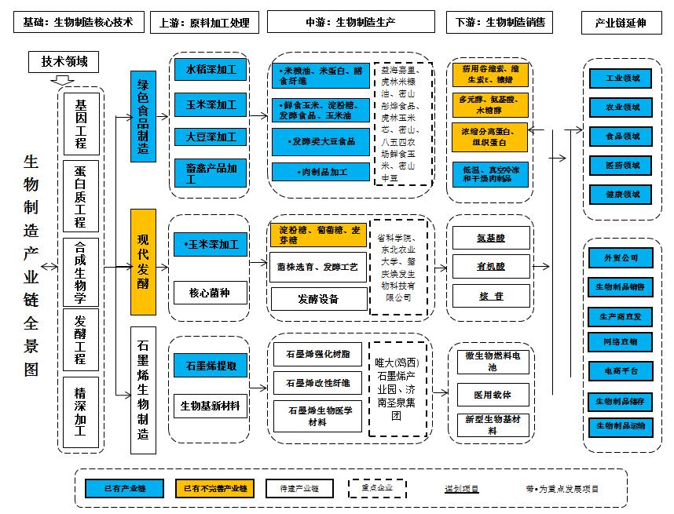
图5 生物制造产业链图谱

（五）坚持生态优先绿色发展，培育发展生物环保新标杆
1.推进水污染生物治理。引进哈尔滨工业大学等科研机构和龙江环保集团等企业，开展工业废水治理。以废水脱氮、除磷、脱硫、除碳为目的，应用无害化生产工艺，实现污水处理、活性污泥资源化价值化利用。引进生物方法治理典型工业废水技术，加快工业生产向绿色低碳、无毒低毒、可持续发展模式转型。
2.推进污染土壤生物修复。依托省农科院、省科学院、东北农业大学等科研院所，加强污染土壤微生物修复菌株筛选与制剂应用，推动土壤重金属污染、典型有机污染和放射性污染生物修复技术应用。引进微生物技术和基因工程技术，消除农业生产过程中残留的化肥、农药、兽药和生长调节剂等物质，消除连作障碍问题。加快开展秸秆生物肥、有机肥研发生产，推进生物菌肥、微生物菌剂和有机肥等项目建设。
3.推动挥发性有机污染物生物转化。引进有毒有害物质生物化学集成治理技术，加速污染物中纤维素、碳水化合物、脂肪和蛋白质等转化和再利用。推进挥发污染物生物转化，推广空气净化与清洁化技术应用。
专栏9 生物环保产业培育计划
领域方向 | 发展重点
水污染生物治理 | 重点发展污水生物法净水技术产业化，工业副产物资源化、生物技术产业化应用，加强污水高效降解菌的筛选及应用，开展具有自主知识产权的环保成套设备开发。
污染土壤生物修复 | 重点发展土壤中重金属、典型有机污染和放射性污染微生物修复，消除土壤中残留的化肥、农药、兽药和生长调节剂等。
挥发性有机污染物生物转化 | 建设固体废物生物转化创新平台，加速推进挥发性污染物中的纤维素、碳水化合物、脂肪和蛋白质等在复杂条件下分解技术应用推广。

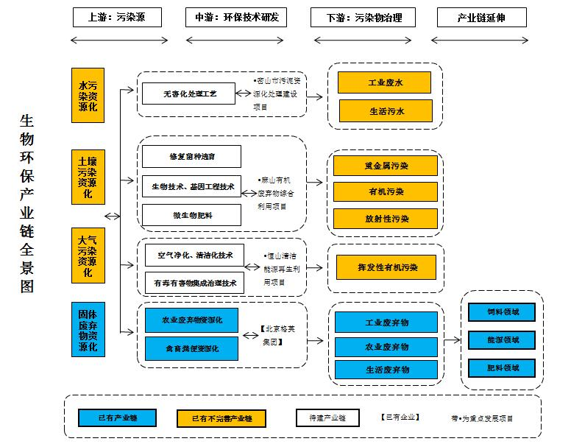
图6 生物环保产业链图谱

（六）发挥资源禀赋特色优势，培育生物医学工程新应用
1.推广应用生物医用材料和设备。探索发展基于石墨烯及其衍生物在体外检测、药物递送载体、肿瘤治疗、抗菌杀菌、人工植入设备等方面的应用，促进组织工程与生物技术的融合，通过合作引进科技成果、生产技术、优秀人才等方式开发高新技术产品，推动石墨烯生物医学材料产品开发和规模化生产。
2.建立完善智能诊疗系统。充分利用生物信息、云服务技术，推广应用人工智能移动医疗产品，鼓励和支持基于移动互联网的健康管理软硬件设施开发应用，着力健全智能医疗快速监测、诊疗及康复的设备、软件、配套试剂等全方位医疗服务体系，依托远程医疗会诊服务平台，完善健康咨询、网上预约分诊、病例随访、检验结果查询等应用的健康管理信息系统，提升我市居民医疗健康管理水平。
3.引进应用医疗快速、准确、便捷诊断试剂。构建诊断试剂及设备的引进应用机制，推进现场快速检测的体外诊断仪器、试剂和试纸的应用和产业化。针对重大传染病检测需求，选用准确可靠的多种传染病快速检测试剂，满足各级医疗机构早期、快速、便捷、精确诊断等应用需求。
专栏10 生物医学工程重点任务
任务 | 主要内容
生物医用材料 | 石墨烯及其衍生物产品在药品递送材料、植（介）入材料和体外检测材料上的开发应用。
智能穿戴设备 | 引入智能诊疗生态系统及煤矿常见职业病智能诊疗康复体系，应用智能医疗设备、软件、配套试剂进行远程医疗服务。
快速检测产品 | 医疗快速、准确、便捷诊断试剂研发应用。现场快速检测的体外诊断仪器、试剂和试纸应用。

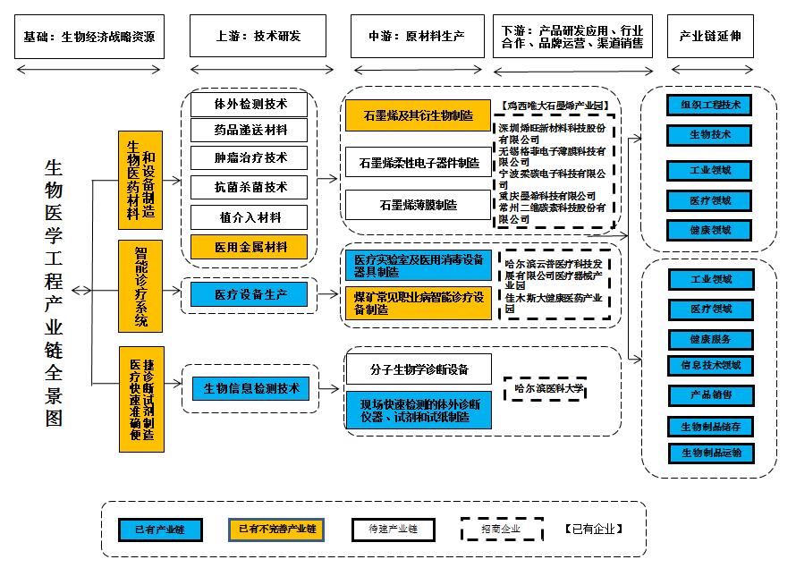
图7 生物医学工程产业链图谱

（七）提升公共服务供给能力，畅通生物服务发展新路径
1.打造生物公共技术服务平台。联合省内高校、院所和平台机构，建设一批技术研发、综合服务、人才培训、技术中介、技术咨询、检验检测、仓储物流、电子商务等公共服务平台，提供科技成果交易、科技金融对接、科技创业、知识产权咨询等科技服务。建设生物产业创新创业孵化器，为初创生物企业提供设施齐全、功能完善、政策优惠的孵化环境，激励企业加大研发投入，增加企业创新动力，促进科技成果转移转化。
2.推进技术外包和生产延伸服务。开展针对重点创新产品的技术外包服务，加强数字融合发展，保障生物企业专注发展核心业务。通过分解研发、生产、销售环节，由专业服务厂商提供相关配套服务，按照利润共享与风险共担原则，把部分非核心公共技术环节进行外包。开展生产外包等延伸服务，推动生产服务向专业化和价值链高端延伸。
专栏11 生物服务配套任务
任务 | 重点措施
强化基础设施建设 | 为生物服务配套建设孵化基地、研发中心、公共技术服务平台等基础设施，创建以产业咨询、检验检测、市场拓展、金融服务、中介服务等全方位产业服务体系。
加强人才队伍建设 | 建立健全人才培养机制，吸纳优秀高校毕业生，大力培育技能人才和专业技术人才。

五、生物经济发展的重点任务

（一）实施产业创新攻关工程
实施生物产业创新重大技术攻关，聚焦生物医药、生物农业、生物能源、生物制造、生物环保等重点领域组织实施一批重大科技攻关，集中力量开展生物领域关键应用技术攻关和转化应用，补齐发展短板，加速突破中成药、绿色发酵、黑土修复、生物化工、生物燃料等重点领域瓶颈问题，推进生物技术创新和产业化进程。扩建完善已有的产业技术创新平台。加大对珍宝岛药业省级重点实验室、乌苏里江刺五加技术创新中心等平台支持力度，发挥平台创新作用；完善机制促进北药产业技术创新战略联盟和北药产业协会发挥对生物经济发展的支撑作用。加大创新平台的引培力度。引进北京格芙集团建设微生物技术研发平台和微生物菌剂生产基地，促进农业用微生物技术和农业废弃物环保技术的创新应用。
专栏12 关键技术攻关工程
领域方向 | 重点开展技术内容
化药原料药 | 针对具有自主知识产权的抗生素新药、重大疾病创新药物、专利到期大品种药物的仿制和二次开发技术，化药原料药绿色制备和清洁生产技术。
中成药 | 开发复方、有效部位及有效成分中药新药制备技术，强化良种繁育、优质中药材种植、稀缺中药材保护技术，疗效确切、临床价值高的中药创新药制备技术。
黑土修复 | 污染农田土壤原位微生物修复技术、植物—微生物联合修复技术以及连作障碍微生物修复关键技术、农业有机废弃物过腹还田和堆沤还田技术。
现代农业生产技术 | 大豆、玉米、水稻、经济作物优良品种育繁推技术，大白鱼保种及繁育能力关键技术。
食用菌菌种选育与栽培 | 寒地抗逆优质高产品种选育技术，现代食用菌栽培和精深加工技术。
非粮原料乙醇燃料 | 以作物秸秆、废弃纸张及木材加工废料为主的非粮原料乙醇生产技术，木质纤维素转化与纤维素乙醇联产关键技术。

（二）实施产业集群培育工程
积极对接国家和我省生物创新企业百强工程，培育壮大生物龙头企业，提高企业综合竞争力。以生物医药、生物农业、生物制造等为重点，瞄准世界500强、国内100强和行业领军企业，开展精准招商，建设科研、生产基地。鼓励优势企业围绕上下游产业链、供应链实施联合重组，形成产业集群，促进要素资源向优势企业集中，实现全产业链、规模化、集约化发展。打造以珍宝岛药业集团为龙头的生物医药产业集群，以北大荒农垦集团有限公司牡丹江分公司为龙头的生物农业产业集群，以中粮米业为龙头的生物制造产业集群，以国投（鸡东）为龙头的生物能源产业集群等。

（三）实施产业园区建设工程
创新园区建设方式，充分整合各类资源，围绕发展定位、产业布局和要素保障，精心组织谋划建设产业特色突出、辐射带动明显、投入产出效益较高的生物经济产业园区，促进产业链创新链协同转变。依托密山市省级现代农业产业园和虎林市省级绿色稻米现代农业产业园打造生物农业示范区。依托鸡西经济开发区鸡冠产业园、梨树工业谷打造生物医药产业园区，依托鸡东经济开发区化工园打造生物能源产业园区，依托密山经济开发区和虎林经济开发区打造生物制造产业园区。

（四）实施质量品牌提升工程
充分挖掘生物资源开发潜力，实现产品多元化供给，推进品牌差异化和高端化发展。加强行业质量标准体系建设，支持企业建立质量标准联盟。完善生物产品售后制度，建立信用企业名单，加大联合惩戒力度。实施品牌专项行动，扩大生物产品宣传范围，提高生物产品美誉度，培育塑造一批具备核心竞争力的“鸡西制造”生物经济品牌。重点提升“珍宝岛”“乌苏里江”等区域品牌美誉度，叫响 “兴凯湖大白鱼”“虎林椴树蜜” “鸡西刺五加”等地理标志产品。
专栏13 质量品牌提升工程
重点行动 | 实施路径
单一品牌塑造 | 落地式营销+完整的线下销售网络+互联网销售网络。
产业品牌塑造 | 地理标志+生产基地+龙头企业+产业链品牌发展模式。
区域品牌塑造 | 政府主导区域公告品牌引领+地理标志集群区域品牌发展模式。
产品体系优化 | 设立生物产业产品目录，做大小品种、做活闲置品种，鼓励以精准投放和市场需求为导向，积极开发市场急需、潜力大的优势品种。
产品质量提升 | 建立生产质量监测、预警与追溯系统，提升生物产品市场竞争力。
产品市场培育 | 依托行业协会等，以学术研讨会、产品展销会、企业对接会等形式，加强对我市产品的宣传。

（五）实施绿色产业发展工程
坚持绿色发展理念，提升生物产业清洁生产水平，严格执行生物产业企业能耗、环保等准入标准，鼓励先进节能技术集成优化运用，开发高附加值、低消耗、低排放产品。围绕重点污染物开展清洁生产技术改造，推广绿色制造工艺。坚持节水减污，推进节水技术改造，鼓励水资源循环利用。推进生物资源综合利用，按照“减量化、再利用、资源化”原则，加快建立循环型产业体系，促进共生和协同利用。推进固体废弃物综合利用，推行循环生产方式，强化行业间横向耦合、生态链接、原料互供、资源共享。
专栏14 绿色生物产业重点任务
目标 | 主要任务
推动生物产业绿色化改造 | 鼓励企业将大数据、互联网等技术与节能减排相结合，采用先进适用清洁生产工艺技术实施升级改造，积极争取国家节能扶持政策支持，推动高效节能新技术、新产品推广应用。
构建生物产业绿色化体系 | 推进绿色生物产业体系建设，推动绿色生物技术突破和标准制定。鼓励企业利用绿色低碳的新工艺、新技术创建绿色工厂。搭建节能服务产业信息平台，完善信息采集反馈、发布系统。
加快生物资源循环利用 | 以产业园区为载体，加快推进生物产业典型废弃物的集中规模化处理、利用。搭建资源共享、废物处理公共服务平台，推进固体废弃物综合利用和再生资源回收利用，实现生物产业废弃物多途径、多层次、协同化循环利用。

（六）实施开放合作共享工程
重点推进与省科学院、省农科院、东北农大、东北林大、哈医大、黑龙江中医药大学开展联合攻关，推进生物医药、生物农业、生物能源、生物制造领域重点产业工程项目落地。加强与重点地区对接合作，深入推进与广东省肇庆市对口合作，充分利用肇庆市资金、管理、技术优势和我市资源、产业、空间优势，推动两地生物医药、生物制造产业深度合作，推进一批合作项目落地实施。加强与京津冀、长三角、粤港澳等重点区域的对接，深挖产业合作机会，积极承接产能转移和释放，推动我市生物产业加快发展。
专栏15 开放合作重点工程
重点任务 | 实施举措
提高国际合作  管理质量 | 加强国际交流合作，提升管理质量和水平。
共建合作平台 | 开展国内科技合作和交流，促进联合攻关、技术转移、成果转化及推广应用，组织人才引进，培育创新团队。
加强与重点区  域的交流合作 | 加强与长三角等区域交流合作，积极促进本市的市场、技术、资本对接。主动承接长三角等区域产业转移，进行优势互补。

（七）实施生物安全保护工程
生物经济发展应注重防范和应对生物安全风险，保护生物资源和生态环境。增强主动防御意识，对从事生物技术、病原微生物与生物资源等相关工作的人员、单位和实验室，加强安全管理和风险防控。制定生物安全培训、跟踪检查、定期报告等工作制度，加强对生物资源采集、保藏、利用、对外提供等活动的管理和监督。统筹布局生物安全基础设施建设。加强对外来物种入侵的防范和应对，保护生物多样性。对从事高致病性病原微生物实验活动、生物安全事件现场处置等高风险生物安全工作的人员，提供有效的防护措施和医疗保障。

（八）实施重点项目建设工程
依托生物产业基地、园区和集群，发挥重点项目引领作用，围绕生物经济上下游产业链条，集中实施一批见效快、投资规模大、绿色可持续发展的重点项目，带动生物经济相关领域全面发展，形成生物经济发展新优势。
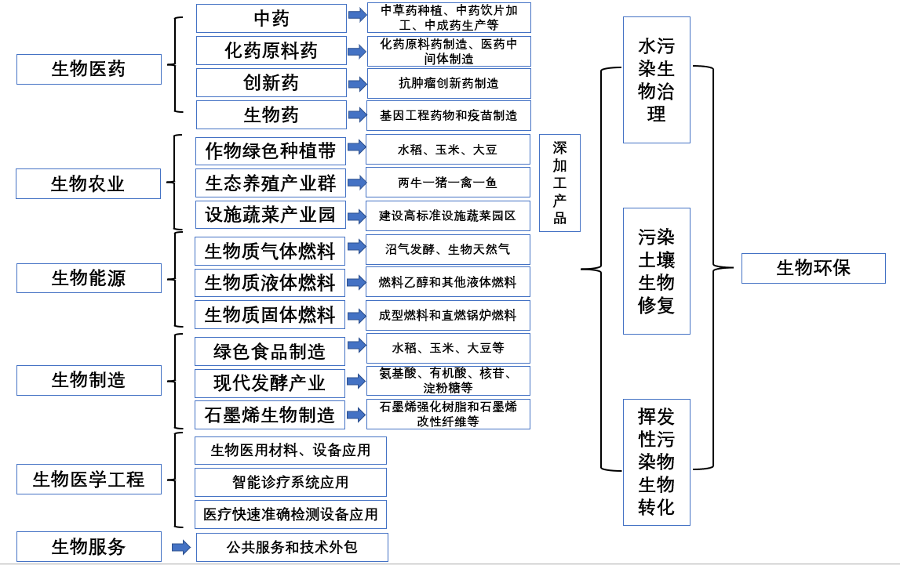
图8 生物经济产业链简图
专栏16 “十四五”期间重点建设项目清单
序号 | 领域 | 项目名称 | 重点内容
1 | 生物医药 | 黑龙江珍宝岛药业股份有限公司化药原料药三期工程 | 规划总投资4.9亿元，建设年限2020年至2024年。年产各类化学原料药约4745公斤，达产后预计新增销售收入2.9亿元，利税1.9亿元。
2 | 生物医药 | 黑龙江珍宝岛药业股份有限公司综合制剂三期项目 | 规划总投资10亿元，计划2023年开工建设，2027年建成。年产大输液1700万（袋）、小容量注射液2亿支、冻干粉针剂。预计年可实现销售收入23.9亿元。
3 | 生物医药 | 黑龙江乌苏里江制药有限公司口服液制剂车间建设项目 | 规划总投资5000万元。年产口服液8000万支、糖浆剂年生产2000万瓶。预计年可实现销售收入1亿元。
4 | 生物医药 | 大参林医药集团仓储物流项目 | 项目占地3万平方米，总建筑面积1.96万平方米。主要建设内容包括恒温库房、办公室、检验室等。项目全部建成后，年储存能力达到3000吨。
5 | 生物医药 | 黑龙江立科新材料有限公司医药中间体和新材料项目 | 规划总投资5亿元。年产1650吨医药中间体，ε-己内酯2万吨及其0.92万吨联产物。预计年销售收入15.8亿元，利润1.96亿元，税收1.57亿元、安置就业300人。
6 | 生物医药 | 黑龙江亚尔迪新材料有限责任公司绿色杀菌剂、医药中间体及环保新材料项目 | 规划总投资2亿元。年产金刚烷、苯乙胺等系列医药中间体产品1万吨、年销售收入6亿元，利润0.6亿元，税收0.35亿元，安置就业300人。
7 | 生物农业 | 玉米产能全面提升工程 | 玉米种子选育、提高玉米籽粒质量。
8 | 生物农业 | 兴泉新能源秸秆生物菌肥、生物质菌肥项目 | 秸秆肥料化与饲料化农业循环利用技术研发与应用，研制秸秆腐解菌剂、秸秆生物有机肥、秸秆膨化饲料。
9 | 生物农业 | 寒地农作物种质资源新品种选育及规模化应用 | 选育丰产、优质、多抗、资源高效利用品种。
10 | 生物农业 | 鸡西三源菌业 | 食用菌菌包工厂扩建。
11 | 生物农业 | 鸡西海泰种植合作社 | 甜玉米生产。
12 | 生物农业 | 高标准农田建设项目 | 到2025年，全市高标准农田建设面积达到340万亩。
13 | 生物农业 | 兴凯湖原生态白鹅种畜繁育及深加工项目 | 年可屠宰禽类300万只、存储能力3000吨，年孵化鹅雏200万只、加工白条鹅300万羽、鹅分割制品100万羽、原毛2000吨、精绒100吨、废毛发酵50吨、鹅裘皮3万张、羽绒制品1万件、熟食休闲食品100万只、饲料1.4万吨、粗纤维饲料3万吨、有机肥5000吨。
14 | 生物农业 | 密山市兴凯湖翘嘴鲌种质资源场建设项目 | 建设催产孵化车间1500平方米；实验管理用房605平方米；暖棚860平方米；场区护栏1000米（含大门）；场区地面硬化2500平方米；铺设道路9000平方米；建设种质亲鱼池100亩；隔离检疫及生物饵料池30亩；尾水净化系统2套；主排水管线400米，堤顶硬化10500平方米；扩容输变电线路4000米；购置仪器设备152台套等。
15 | 生物农业 | 黑龙江甄原坊牧业有限公司奶牛养殖牧场及乳制品加工项目 | 计划新建牧场，主要包括牛舍、榨乳厅、青贮窖、库房、氧化塘、堆粪场及配套附属设施，购置直列式挤奶设备、冷藏奶罐、饲料搅拌车等。新建乳制品加工生产线1条。项目全部建成后，达到存栏奶牛3000头，日处理鲜奶100吨的建设规模。
16 | 生物农业 | 哈尔滨博能宸昊实业有限公司现代农业产业园建设项目 | 项目用地2万亩。计划建设0.7万亩蔓越莓种植基地、2万亩鲜食玉米种植基地,建设生产车间、库房、冷库及相关配套设施，新上蔓越莓饮料、罐头、沙司等系列产品生产线。项目建成后，达到年加工蔓越莓3000吨、鲜食玉米6500吨的建设规模。
17 | 生物农业 | 黑龙江慕禾生态农业科技有限责任公司30万吨大米加工生产项目 | 年加工大米能力30万吨。新建厂房5000平方米，新上大米生产线2条。
18 | 生物农业 | 鸡西市故香米业有限公司粮食仓储加工物流项目 | 建设钢结构保温平房仓、钢结构保温立筒、原粮周转仓、地面硬化，改扩建年加工30万吨水稻生产线；车间内设备升级数字化智能车间，购置化验设备、托盘、叉车等配套设施；新建库房、购置货运车辆；建设生物质生产设备2套。项目全部建成后，可年加工水稻35万吨。
19 | 生物农业 | 鸡西市鸡冠区西郊乡蔬菜种植园区建设项目 | 项目总建筑面积69680平方米。共建设保温棚室67栋，建设工作房15座，总计270平方米。配套建设内容包括场地平整131250平方米，砂石路11200平方米，水井26眼，石砌排水沟600米，电力线缆4650米。项目建成后预计可获得利润446万元，安置就业50人。
20 | 生物农业 | 北大荒集团牡丹江分公司DHI检测、基因组检测技术 | 提升奶牛单产，生产高品质牛奶。
21 | 生物农业 | 鸡东县三德牧业肉猪资源保护利用及新品种（配套系）培育 | 猪新品种（配套系）育种技术。
22 | 生物农业 | 兴凯湖大白鱼绿色生态养殖 | 大白鱼养殖。
23 | 生物农业 | 鸡西市荣紫生物科技有限公司高效络合有机菌肥 | 采用高效有机络合剂络合而成的生物肥料，生物土壤改良剂，解决了多年化学肥料使用、土壤老化板结、盐渍化问题。
24 | 生物农业 | 虎林黑龙江农硕生物制品有限公司50万吨高效功能营养生物有机肥项目 | 研制生物有机肥新产品—蚯蚓肥。投资5000万元，建设年产5万吨固废有机肥生产线，项目达产达效后，年可实现销售收入3700万元，税金200万元。
25 | 生物农业 | 博旺饲料科技开发有限公司高档畜禽饲料 | 研发畜禽饲料。
26 | 生物农业 | 金鑫兽药有限公司中药兽药新药创制与临床应用 | 研制中药兽药新药。
27 | 生物能源 | 虎林市祥庆生物质能源有限公司20万吨生物质秸秆固化成型燃料项目 | 建设生产车间及其他配套设施。增加秸秆压块生产线10条、生物有机肥生产线2条。年产生物质秸秆固化成型燃料20万吨、生物有机肥5万吨。
28 | 生物能源 | 密山市吉电智慧新能源有限公司年产6万吨生物质新型燃料项目 | 项目占地3.6万平方米，总建筑面积2.2万平方米，建设年综合利用秸秆9万吨，实现年产6万吨生物质新型燃料。
29 | 生物能源 | 鸡冠区有机物垃圾与生物质颗粒制造厂项目 | 以有机物、垃圾为原料生产生物质颗粒。
30 | 生物能源 | 国投生物能源（鸡东）有限公司生物燃料乙醇及纤维素燃料乙醇项目 | 加快30万吨燃料乙醇项目竣工投产，引进纤维素制备燃料乙醇工艺技术，配套建设纤维素燃料乙醇项目。
31 | 生物能源 | 黑龙江浩轩生物质热电有限公司30兆瓦生物质热电联产项目 | 建设30兆瓦抽凝式汽轮发电机组1座，1×140吨/小时高温高压水冷振动炉排生物质锅炉1座，年消耗玉米秸秆30万吨，年发电量2.4亿度，供热面积58万平方米。
32 | 生物制造 | 钲祥集团、炜瞳食品加工有限公司、益海嘉里（密山）粮油工业有限公司等绿色食品产业扩量升级项目 | 农副产品、健康食品、营养食品、有机食品、绿色无公害食品的研发生产。
33 | 生物制造 | 黑龙江珍爱生物有限公司植物源产品萃取精深加工项目 | 发展紫苏系列产品，包括紫苏籽油、紫苏蛋白粉、紫苏小分子低聚肽等；推进万寿菊提取叶黄素、类胡萝卜素等产品。
34 | 生物制造 | 鸡西尚福记食品加工有限公司精粮细作加工项目 | 项目占地2.35万平方米，新建建筑面积9200平方米（其中，生产车间7000平方米，原料辅料库房2200平方米）。主要建设内容包括营养杂粮粉加工车间、营养杂粮粥加工车间、营养五谷杂粮煎饼加工车间、五味养生酒灌装车间、北药养生酒配制车间、五谷尾粮弃料酿酒车间。项目全部建成后，可达到年产杂粮产品2万吨的生产能力。
35 | 生物制造 | 虎林聚谷氨酸项目 | 计划新建生产车间、库房及相关配套设施。聚谷氨酸应用领域极为广泛，在化妆品、环境保护、食品、医药、沙漠治理等产业均有很大的商业价值和社会价值。
36 | 生物制造 | 鸡东醋酸乙酯项目 | 生物发酵制备醋酸乙酯。
37 | 生物环保 | 格芙集团鸡西总部项目 | 设立微生物技术研发平台，建设年产10万吨微生物菌剂生产基地。
38 | 生物环保 | 密山市污泥资源化处理建设项目 | 建设污泥处理间 1 座、污泥储池 1 座、辅料堆放棚和出料堆放棚 1 座，配套购置相关处理设备，污泥经深度处理后含水率达到 50%以下。
39 | 生物环保 | 麻山有机废弃物综合利用项目 | 本项目建设用地约6万平方米，本项目处理有机废弃物量：秸秆4.3万吨/年，畜禽粪污3万吨/年。项目建成后，预计年产沼气792万立方米，自用沼气燃料116万立方米，剩余沼气经过进一步提纯生产生物天然气产品，年产生物天然气452万立方米，年产固态有机肥3.24万吨，年产液态有机肥1.5万吨。
40 | 生物环保 | 鸡西市恒山固体废弃物再生利用示范产业园 | 清洁能源、再生建材、气肥、叶面肥等；白酒、冷鲜肉、皮革及其他农副食品。

六、政策保障

（一）加强组织领导
成立我市“十四五”生物经济推进工作专班，建立联席会议机制，强化对全市生物经济发展的统筹协调，研究生物经济领域重点工作，协调解决生物经济发展中的重大事项和重点难点问题，构建上下协同、部门联动、产学研结合的推进工作机制。加强生物经济发展的智力支撑，统筹生物产业发展资源，调动国内省内市内专家、企业等各方力量，为生物经济发展提供理论支撑和决策咨询，助力我市生物经济高质量发展。将生物经济发展指标纳入县（市）区领导干部考核内容。

（二）强化政策保障
遵循生物科技发展规律，坚持鼓励创新、包容审慎、协同发力，持续深化技术创新、行业监管、市场应用等领域改革，扩大市场应用空间，加强知识产权保护，加快形成有利于我市生物经济创新发展的政策环境。强化财政资金支持，设立1亿元生物经济发展资金，强化生物经济创新、技术攻关、载体建设、集群培育、人才引进等支持力度。鼓励县（市）区根据生物经济发展定位和实际发展情况，整合利用生物经济扶持政策资金、政府投资基金支持生物经济创新发展。强化金融支撑服务，鼓励利用投资基金力量集聚社会资本，解决企业研发和生产所需资金，加大对生物企业上市融资的扶持力度，鼓励政府性融资担保机构对符合条件的中小企业提供融资增信支持，鼓励银行研发更多与生物经济特点相适应的信贷产品。

（三）优化发展环境
整合政府资源要素，支持政策精准“点穴”，做好生物经济重大项目资源要素配置，实现我市生物经济发展环境更优、效率更高。充分发挥市场在资源配置中的决定性作用，营造公平竞争的市场环境，促进新技术、新产品的推广应用和新业态的培育。鼓励县（市）区根据自身情况举办产品研制推广、企业管理培训、行业展销推介等生物经济交流活动。支持本地生物产业企业采取多种形式开展交流合作，建立营销网络，提高产品附加值，培育自主品牌。加大招商引资引技引智力度，编制生物技术科技成果转化项目投资机会清单，加快科技成果落地，研究制定更加精准、更高含金量的招商政策清单，吸引更多域外高端企业、优秀人才团队来我市投资发展生物产业。

（四）壮大人才队伍
加强生物经济人才梯队建设，结合我市生物产业特点精准实施人才引进和培育计划，积极培养引进医药、农业、制造、能源、环保、管理等生物经济高端人才和急需人才，支持鼓励生物经济人才流动。鼓励企业联合重点高校建设人才培养基地，开展经营管理人才、原始创新人才、工程化开发人才、高技能人才定制培训，鼓励企业参与高校和科研机构的研发项目，实现人才资源共享共用。

抄送：市委办公室。
市人大常委会办公室，市政协办公室，市中级法院，市检察院。
鸡西市人民政府办公室 2022年4月28日印发

